Киселева Татьяна Викторовна
АНО ДО "Планета детства "Лада" ДС №102
«Веселые звоночки»
Воспитатель

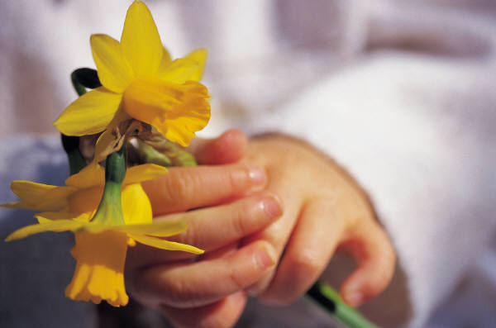
«Родилась беспомощным комочком,
Но растёт и крепнет с каждым днём,
Голосок её звенит звоночком,
В сердце откликается моём.
Сорока болезнями готов я
Сам переболеть, перестрадать,
Только бы сберечь её здоровье,
За неё мне жизнь не жаль отдать»
(из пособия «Маленькие Россияне»)

УВАЖАЕМЫЕ РОДИТЕЛИ!
Педагоги группы рады будут встретиться с вами и поговорить о наших детях, которые стали на год старше, и вступили на последний этап дошкольной жизни.
Тема нашей встречи: « Мир семьи. Здоровьесберегающие технологии в дошкольном образовании. Дошкольник 6-7 лет».

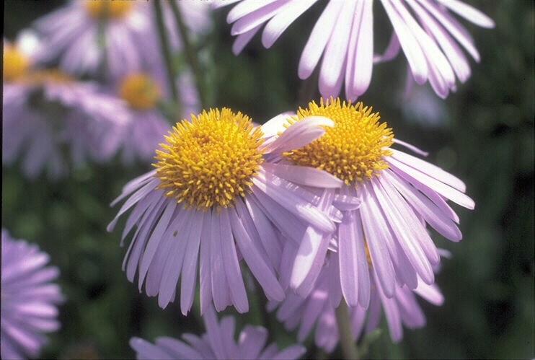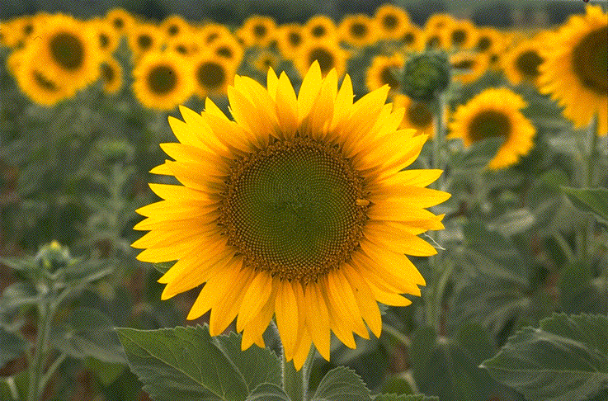
НАЧАЛО - ВЕДУЩИЙ:
- Добрый вечер, дорогие взрослые!
Снова осень наступила, всю листву позолотила,
Что ни день – то резче ветер,
Что ни день – то раньше вечер.
И наступлению сегодняшнего вечера мы очень рады. Рады потому, что наконец-то мы все вместе собрались в этом красивом, уютном зале, который украшен рисунками ваших детей. И можем полюбоваться на своих детей, которые приготовили для вас праздник.
- Встречайте, наших ребят.

СТИХИ ОБ ОСЕНИ

1.Данил А.  Не боимся мы дождей  И прохладных хмурых дней,  Будем петь и веселиться,  Взявшись за руки, кружиться!  Прочитаем мы стихи  Про осенние деньки. | 2. Карина  Листья разноцветные  Кружатся, шуршат.  Мальчики и девочки  В детский сад спешат.  После лета хочется  Повидать друзей,  Воспитателей своих  Встретить поскорей.
3. танец « Какадурчик»- ответственный: хореограф

4. Егор К.  Осень на опушке краски разводила,  По листве тихонько кистью проводила;  Пожелтел орешник и зарделись клёны,  В пурпуре осеннем, только дуб зелёный.  Утешает осень:  «Не жалейте лето!  Посмотрите – роща золотом одета». | 5. песня «Белая берёзонька» (муз. и слова И. Осокиной)  Белая берёзонька плакала  С веточек дождинками капала.  Был вчера из золота мой наряд,  А сегодня начался- листопад.  Белая берёзонька, потерпи,  Наклони головушку и поспи,  А зима на цыпочках подойдёт  И наряд серебряный принесёт.
6. Сима  Кто сказал, что осень-  Грустная пора?  Радостно по лужам  Скачет детвора.  Жёлтые листочки  В воздухе кружат,  По стеклу дождинки  Весело стучат. | 7. Максим Ч.  И запели песни  В небе журавли  Косяками к югу  Тянуться они.  Кто сказал, что осень-  Грустная пора?  Сколько ярких красок  Дарит нам она.
8. Вручение детьми подарков родителям.
Какое чудесное время года – осень!
Она всегда вдохновляла поэтов, композиторов, художников на создание прекрасных произведений.
Вот и наших ребят охватили разные чувства: нежность, вдохновение, радость от любования красотой, которую дарит нам прекрасное время года – осень! И изготовили для вас такие замечательные подарки.
«ЛЕГЕНДА О ЗДОРОВЬЕ»
( Ведущая- Августина; боги – Максим Ч.,Антон, Егор К.;люди (они же потом будут больными) – Савва, Даша, Карина, Лиза)
Ведущая:
- Давным – давно, на горе Олимп, жили-были боги.
(входят 3 ребёнка и встают возле трона-«боги»)
- Стало им скучно и решили они создать человека
( в этот момент за тканью выходят 4 детей и встают перед «богами»- «люди»)
- И заселить планету Земля.
( «боги» ходят вокруг и делают взмахи руками, убирают ткань и появляются люди. Они удивлённо рассматривают себя и друг друга, а затем присаживаются)
- Стали они решать - «каким должен быть человек». Один из богов сказал: «…
Боги:
- Человек должен быть – сильным,
- - Человек должен быть – здоровым,
- Человек должен быть – умным.
1-Но если всё это будет у человека, он будет подобен нам.
2,3- Да, это верно.
Ведущая: И решили они спрятать главное, что есть у человека – здоровье.
Стали думать – решать –куда бы его спрятать?
1бог: «Спрячем здоровье глубоко в синее море»
2 бог: «Нет. Спрячем за высокие горы»
3бог: «Здоровье надо спрятать в самого человека».
( «боги» ходят вокруг, делают взмахи руками и уходят)
Ведущая: Так и живёт человек с давних времён, пытаясь найти своё здоровье. Да вот не каждый может найти и сберечь бесценный дар богов.( «Люди» ходят вокруг стульев, делая вид, что ищут и не находят и садятся на стулья)

СЦЕНКА « МИКРОБЫ- ЛЮДИ- ДОКТОРА»
(Микробы- Максим Ц., Сима, Кирилл, Дима, Ваня, Ева;
Больные – Савва, Даша, Карина, Лиза;
Доктора – Федя, Юра, Соня, Егор Ж)
(Звучит музыка и вбегают «микробы». Они оббегают «больных» и устрашающим голосом, движениями говорят свои реплики).
МИКРОБЫ:
- Максим Ц.: «Мы- микробы гриппа бяки, размножаться мы хотим»
- Сима: «Все сдаются нам без драки, всех мы быстро заразим»
- Кирилл: «Заразим, заразим, никого не пощадим»
- Дима: « Каждый год зимой приходим, заставляем всех чихать»
- Ваня: «Всем здоровье мы попортим, всех загоним мы в кровать»
- Ева: « Все в кровать, все в кровать- кашлять и чихать»
( звучит музыка и «микробы» убегают, а «люди» начинают чихать и кашлять и звать доктора. Появляются «доктора»)
Доктора:
1.Федя: « Чтоб микробов победить, надо чай с лимоном пить»
2. Юра: « С мёдом чай я пить велю!
Мёд он быстро исцелит!
Вы его и в чай и в кашу
И в любую пищу нашу.
Мёд – лекарство, лучше нет,
Это знает целый свет!»

3. Соня: «Чай с малиновым вареньем – вот прекрасное леченье.
И побольше витаминов – свежих ягод, мандаринов.»

4. Егор Ж.: «Витамины есть во фруктах,
В ягодах и овощах.
Овощи и фрукты-
Вот полезные продукты.
Пейте соки и компот-
И не будет вам хлопот»
( «Доктора» берут за руку «больных» и выходят вперёд и говорят слова)
.Федя:  А ещё, посоветовал бы я  Закаляться вам, друзья. | Савва:  Я хочу здоровым быть-  Буду с лыжами дружить.  Подружусь с закалкой,  С обручем, скакалкой,  С теннисной ракеткой.  Буду сильным, крепким!
Соня:  Спортом нужно заниматься.  Спорт – здоровье! Спорт- успех!  Спорт- это радость для всех! | Лиза:  Мы запомним навсегда:  Солнце, воздух и вода-  Наши лучшие друзья!  Спорт нам плечи расправляет,  Силу, ловкость нам даёт.  Он нам мышцы развивает,  На рекорды нас зовёт.
Юра:  И хочу вам дать совет:  Чтобы гриппом не болеть  Нужно сделать вам вакцину – «гриппол +»  И не знать хлопот – весь год. | Карина:  Мы зарядкой заниматься  Начинаем по утрам,  Пусть болезни нас боятся,  Пусть они не ходят к нам.
Егор Ж.:  И хочу вам дать совет:  Чтобы гриппом не болеть  Нужно сделать вам вакцину – «инфлювак»  И не знать хлопот – весь год. | Даша:  Воду в тазик я налью,  Горстку соли растворю,  Лучше соли не простой,  А особенной – морской!  И прививку буду я,  Делать осенью всегда!
- Вот видите, уважаемые взрослые, наши дети знают как нужно оздоравливать свой организм. Согласитесь, приятно чувствовать себя здоровым, бодрым и весёлым! Немало пословиц и поговорок о здоровье сложено русским народом.
- И сейчас мы предлагаем игру для ребят и их родителей:
ИГРА С РОДИТЕЛЯМИ: « Продолжи пословицу о здоровье»
- В здоровом теле - здоровый дух.
- Здоровье в порядке – спасибо зарядке.
- Солнце, воздух и вода – наши лучшие друзья.
- Кто спортом занимается, тот с болезнями не знается.
- Чистота – залог здоровья.
- Чистота – лучшая красота.
- Здоровье дороже - денег.
- Здоровье дороже – богатства.
- Кто здоровым хочет быть – много чая надо пить.
- Здоров будешь – всё забудешь.
- Чеснок да лук – от семи недуг.
- Кто зарядкой занимается – тот здоровья набирается.
- Смолоду закалишься – на весь век сгодишься.
- Фрукты, овощи полезней – защищают от болезней.
- Даёт силы нам всегда – витаминная еда.
- Да, «Здоровье ни за какие деньги не купишь», поэтому о нём нужно постоянно заботиться! И об этом тоже знают наши дети.

Максим Ц. | Всем ребятам здесь привет!  И такое слово: Спорт любите с малых лет,  Будете здоровы!
Сима | Всем известно, всем понятно,  Что здоровым быть приятно.
Кирилл | Только надо знать, как здоровым стать!
Антон | В мире нет рецепта лучше:  Будь со спортом неразлучен.
Дима | Проживёшь 100 лет- вот и весь секрет!
Ваня | Приучай себя к порядку:  Делай каждый день зарядку!
Ева | Смейся веселей- будешь здоровей!  Спорт, ребята, очень нужен!
Ефим | Мы со спортом крепко дружим.  Спорт- помощник, спорт- здоровье,  Спорт – игра, физкульт-ура!
Данил И. | Весёлые движения,  Полезные движения,  Кто ими занимается,  Достоин уважения.  Кто ими занимается- А кто не занимается-  Здоровья набирается, С болезнями намается!

ТАНЕЦ ВМЕСТЕ С РОДИТЕЛЯМИ: « Строим дом»

- Вот и подошёл наш праздник к завершению. Мне хочется пожелать вам всем: пусть ваши лица устают только от улыбок. Пусть ваши дети будут послушными. Пусть ваш домашний очаг всегда украшают уют, достаток, любовь и счастье!

СИСТЕМА ОЗДОРОВИТЕЛЬНЫХ МЕРОПРИЯТИЙ ДОУ

ЧИСТОТА +
ЧИСТЫЙ ВОЗДУХ
И
УЮТ
РАБОТА КЛУБА
«ЗДОРОВЕЙ – КА»
РАБОТА
ВРАЧА
И
МЕД.ПЕРСОНАЛА
ПОЛЕЗНАЯ ЕДА
ЗАКАЛИВАНИЕ
ФИЗКУЛЬТУРА
РЕЖИМ ДНЯ
ОЗДОРОВИ ТЕЛЬНАЯ
РАБОТА

Вырастить ребенка сильным, крепким, здоровым — это желание не только родителей, но и одна из ведущих задач, стоящих перед дошкольным учреждением. Семья и детский сад — те социальные структуры, которые в основном, и обеспечивают уровень здоровья ребенка-дошкольника.
В старшем дошкольном возрасте (5,5-7 лет) отмечается бурное развитие и перестройка в работе всех физиологических систем организма ребенка: нервной, сердечно-сосудистой, эндокринной, опорно-двигательной.
Ребенок быстро прибавляет в росте и весе, изменяются пропорции тела. Происходят существенные изменения высшей нервной деятельности. По своим характеристикам головной мозг шестилетнего ребенка в большей степени приближается к показателям мозга взрослого человека.
Организм ребенка в период от 5,5 до 7 лет свидетельствует о готовности к переходу на более высокую ступень возрастного развития, предполагающую более интенсивные умственные и физические нагрузки, связанные с систематическим предшкольным обучением.
Формируется физиологическая готовность ребенка к обучению в школе.
Старший дошкольный возраст играет особую роль и в психическом развитии ребенка. В этом возрасте закладываются основы будущей личности: формируется устойчивая структура мотивов; зарождаются новые социальные потребности (потребность в уважении и признании взрослого, желание выполнять важные для других, «взрослые» дела, быть «взрослым»; потребность в признании сверстников: у старших дошкольников активно проявляется интерес к коллективным формам деятельности и в то же время — стремление в игре и других видах деятельности быть первым, лучшим.
Здесь хочется поговорить о надвигающимся кризисе 6-7 лет
КРИЗИС 6-7 ЛЕТ - ЧТО ЭТО ТАКОЕ?
Кризисы наступают на стыке двух возрастов и являются завершением предыдущего этапа и началом следующего. В это время происходят резкие, фундаментальные изменения в психике ребенка. Кризисы занимают относительно короткое время: несколько месяцев, год, редко два года.

В детской психологии принято выделять:
- кризис новорожденности;- кризис одного года;- кризис трех лет;- кризис семи лет;- кризис подростковый (12-14лет);- кризис юности (17-18лет).
В последние годы наблюдается смещение границ кризиса 7-ми лет к 6-ти летнему возрасту. Поэтому, психологи сейчас говорят о кризисе 6-7 лет.
С точки зрения внешних проявлений критические периоды имеют ряд особенностей.
Во-первых, трудно определить начало и конец кризиса.
Во-вторых, в эти периоды происходит резкое, скачкообразное изменение всей психики ребенка. По мнению родителей и воспитателей, он становится совершенно другим.
Аркин, один из самых замечательных педагогов, сказал:
«Если родители не будут принимать активное участие
В воспитании ребёнка, то они могут с лёгкостью разрушить то,
Что стоит огромного труда и усилий воспитателей»
Эти слова актуальны и сейчас.
Какой бы совершенной ни была бы программа, сколь профессиональным ни был педагог, без взаимодействия с родителями детский сад не в состоянии решить многие задачи. А основная наша задача – это подготовка детей к школе.
Для дошкольников семья является тем главным обществом, где он живёт. Счастлива та семья, где добрые взаимоотношения между взрослыми и детьми, где каждый живёт интересами друг друга, проявляет заботу, оказывает помощь. Практика убедительно доказала, что чем больше родители познают ребёнка, организуют дома его занятия, игры, тем благоприятнее атмосфера в семье.
Интересным и полезным для воспитания, сплачивающим всех членов семьи может стать семейный досуг: прогулки, спортивные игры, семейные традиции.
И поэтому педагоги, работающие в детском саду, хотели бы, чтобы наша традиция «За здоровый образ жизни», стала бы и вашей ещё одной семейной традицией. Так давайте, уважаемые родители, будем сотрудничать на протяжении всего года
В УСТАВЕ ВСЕМИРНОЙ ОРГАНИЗАЦИИ ЗДРАВООХРАНЕНИЯ говорится, что здоровье- это не только отсутствие болезней или физических дефектов, но и полное физическое, психическое и социальное благополучие.

Технология- это инструмент профессиональной деятельности педагога, включает в себя набор определённых действий, позволяющих предвидеть промежуточные и итоговые результаты собственной педагогической деятельности..
Здоровьесберегающие технологии в дошкольном образовании – технологии, направленные на решение задачи сохранения, поддержания и обогащения здоровья субъектов педагогического процесса в д/с: детей, педагогов и родителей.
Ведь здоровый образ жизни – один из важнейших факторов сохранения здоровья и благополучия ребёнка, который определяет качество жизни, способствует лучшей адаптации организма к социальному окружению.
И целью нашей совместной работы является поиск эффективных путей укрепления здоровья дошкольника доступными средствами.
Существует городская программа: «Здоровьесберегающие технологии в образовании детей».
ОСНОВНЫЕ НАПРАВЛЕНИЯ ПРОГРАММЫ
Пропаганда ЗОЖ и методов оздоровления детей, родителей, сотрудников.
Выполнение сангигиенического режима
Решение оздоровительных задач
Профилактика и предупреждение заболеваний. Оказание медицинской помощи.
Составление индивидуальных планов оздоровления
Организация здоровьесберегающей среды в ДОУ и группе
СТРУКТУРА ВНЕДРЕНИЯ ЗДОРОВЬЕСБЕРЕГАЮЩИХ
ТЕХНОЛОГИЙ В ДОУ И ГРУППЕ
ВЫВОДЫ
АНАЛИЗ И ПОКАЗ РЕЗУЛЬТАТОВ ИСПОЛЬЗОВАНИЯ ЗДОРОВЬЕСБЕР.ТЕХН
АКТИВНОЕ ВКЛЮЧЕНИЕ МЕТОДИК И ПРИЁМОВ ОЗДОРОВЛЕНИЯ ДЕТЕЙ В ПЕД.ПРОЦЕСС И ДОМАШНИЕ УСЛОВИЯ
СОЗДАНИЕ УСЛОВИЙ И ОФОРМЛЕНИЕ НЕОБХОДИМОГО МАТЕРИАЛА В ДЕТСКОМ САДУ И ДОМА
ИЗУЧЕНИЕ МНЕНИЯ РОДИТЕЛЕЙ И ПОЛУЧЕНИЕ СЕМЕЙНОЙ ПОДДЕРЖКИ (ВЗАИМОДЕЙСТВИЮ) ПО ДАННОМУ ВОПРОСУ.
ОЗНАКОМЛЕНИЕ С ТЕОРЕТИЧЕСКИМИ ОСНОВАМИ ТЕХНОЛОГИИ:
- определение оздоровительной направленности и значимости для ребёнка;
- педагогико-психолого-медицинская оценка эффективности методики оздоров

5. Мониторинг детей, опрос родителей, открытые мероприятия, наглядный материал, опыт каждой семьи в оздоровлении собственного ребёнка.
1 - утепление витражных окон и порогов, открытие
ЧИСТОТА +
ЧИСТЫЙ ВОЗДУХ
И
УЮТ
батарей на площадках и группах, установка довод-
чиков на входные двери;
2- свето- и цветотерапия: обеспечение светового режима,
цветовое и световое сопровождение среды и учебного
процесса;
3-аэроионизация воздуха «лампа Чижевского», кварц, приборы очищения воздуха, ароматизация помещений, фитоаэроионизация (фитонцидотерапия:лук, чеснок), ароматерапия (по графику);
4-соблюдение режима проветривания и температурный режим в группах и помещениях д/с.
Режим дня - упорядоченная учебная и игровая нагрузка
РЕЖИМ ДНЯ
с отдыхом детей. Это последовательное распределение
во времени основных физиолог-х потребностей ребёнка
и оздоровительных мероприятий.

1-физ.занятия, физ.досуги, спортивные развлечения,
ФИЗКУЛЬТУРА
динамический час на улице, подвижные игры, утренняя
гимнастика, гимнастика после сна, физ.минутки, физ.паузы,
2-бассейн, хореография;
3-работа на тренажёрах;
ЗАКАЛИВАНИЕ
1-утренний приём на улице, оздоровительный бег, прогулки
2-подвижные игры на улице, динамический час на улице,
3-дыхательнаяи артикуляционная гимнастика в режиме дня,
4-воздушные ванны в течение дня, проветривание, босоножье,
5-профилактические и массажные коврики, массажёры,
6-питьевой режим,
7-туалет носа ( перед и после прогулок, перед физ.занятиями, бассейном и сном)
8-сон в проветриваемом помещение,
9- ходьба по воде (с морской солью),
10-полоскание гортани (травами),
11- дыхательная гимнастика ( укрепление всего дыхательного тракта);
ПОЛЕЗНАЯ ЕДА
-рациональное, сбалансированное питание,
- витаминизация 3-го блюда,
- лечебный коктейль (шиповник),
- индивидуальное меню: аллергия, хронические заболевания
РАБОТА
ВРАЧА
И
МЕД.ПЕРСОНАЛА
- индивидуальные тетради здоровья,
- контроль за кол-вом дней по болезни, листы оздоровления
- составление индивидуальных планов оздоровления,
-антропометрия, прививки, вакцинация,
- комплекс «Здоровей-ка»,
- контроль сангигиенического режима,
- профилактические мероприятия по предупреждению заболеваний и оказание медицинской помощи;
1-создание здорового микроклимата в коллективе взрос
РАБОТА КЛУБА
«ЗДОРОВЕЙ – КА»
лых и детей,
2-занятия по ОБЖ: «Азбука здоровья», «Азбука безопасности», «Азбука первой помощи»:
↓- «Ребёнок и другие люди»,
↓- «ребёнок и природа»,
↓- «ребёнок дома»,
↓- «ребёнок на улицах города»,
↓- «эмоциональное благополучие ребёнка»,
↓- «здоровье ребёнка»
- предметная среда группы
5 - В своей работе по оздоровлению детей мы используем различные как традиционные оздоровительные методики, также и новые технологии (нетрадиционные методы).
Нетрадиционные методы просты, доступны, эффективны, не имеют возрастных границ, а личностно- ориентированный подход в работе с ребёнком способствует выбору наиболее оптимальной, результативной комплексной методики. Особое внимание уделяем стопотерапии, развитию ручного праксиса, собственно массаж БАТ с использованием природных материалов и факторов, а также современных средств: аромакулон, прополис, СУ-ДЖОК (массажный шарик с 2-мя металлическими кольцами), массажёры и пособия для развития мелкой моторики.
А также:
музотерапия | звукотерапия
- повышение творческого импульса,  - профилактика утомляемости,  -расслабление,  - снятие нервного напряжения,  - снятие депрессии,  - тонизирующая музыка | звук «и»- прочищает нос и лечит глаза,  звуки «о», «а»- при заболевании сердца,  звук «у»-укрепляет горло и голосовые связки, вентиляция лёгких,  звук «е»-чистильщик организма от негативных эмоций,  звук «ю»-на почки, мочевой пузырь, снимает болевые спазмы.  / И другие звуки. Их нужно пропевать по 15 минут в день./

Проведение оздоровительных мероприятий в детском саду создают полноценные условия для сохранения и укрепления физического и психического здоровья ребёнка и приводит к положительным результатам.
- А сейчас я хочу познакомить вас с содержанием работы по развитию речи .
Развитие речи
1.Звуковая культура речи
- звуковой анализ слов,
- развитие интонационной стороны речи,
- широкое использование чистоговорок, скороговорок в работе над дикцией, артикуляции,
- использование творческих возможностей детей в сочинении окончаний ритмической фразы.
2.Словарная работа
- работа с многозначными словами разных частей речи,
- понимание и использование слов в их переносном значении,
- использование синонимов, антонимов, фразеологизмов,
- знакомство с этимологией слов,
- использование выразительных средств в сочинении загадок, сказок, стихов.
3. Грамматическая правильность речи
- согласование существительных и прилагательных в роде, числе, падеже,
- знакомство с несклоняемыми словами,
- изменение значений слов с помощью суффиксов, приставок,
- подбор однокоренных слов,
- употребление ССП,СПП
4. Связная речь
- строить разные типы высказываний: описание, повествование, рассуждение,
- составление коллективных рассказов,
- умение взять интервью у сверстников,
- выпуск газет – игры в «Типографию»,
- пересказывать литературные тексты,
- совершенствовать диалогическую и монологическую формы речи.

« Здоровый образ жизни в нашей семье»
- Правила здоровья!
- Рецепты здоровья!
- Реклама здорового образа жизни.
- Режим дня.
- «Я - помощник» - труд в семье.
- Отдых. Природа. Прогулки.
- Спорт в семье (спортивные игры, спортивный уголок дома и во дворе)
- Закаливание
- Массаж, самомассаж
- Этика питания (полезная и вредная еда, «чай бывает разным», этикет, « вкусные истории», уход за зубами)
- «Нашему организму нужны витамины»
- « Я изучаю своё тело»
«Золотой кодекс»
- Дети учатся жить у родителей.
- Если ребенка постоянно критиковать, он научится ненавидеть.
- Если ребенок живет во вражде, он научится агрессивности.
- Если ребенка высмеивают, он становится замкнутым.
- Если ребенок растет в атмосфере постоянных упреков, он
учится жить с чувством вины.
- Если ребенок растет в атмосфере терпимости, он учится
принимать других.
- Если ребенка подбадривают, он учится верить в себя.
- Если ребенка хвалят, он учится быть благодарным.
- Если ребенок живет в атмосфере честности, он учится быть
справедливым.
- Если ребенок живет в безопасности, он учится верить людям.
- Если ребенок живет в атмосфере постоянного понимания
и дружелюбия, он учится находить любовь в этом мире.

САМОМАССАЖ БАТ
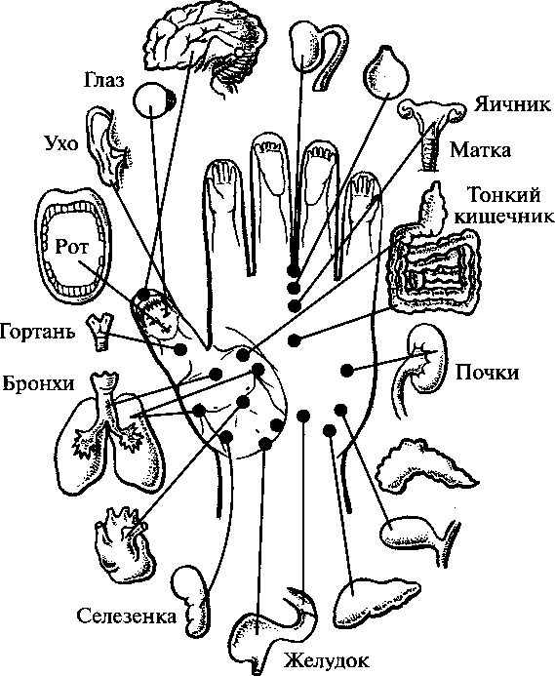

САМОМАССАЖ БАТ

